**KK飞控安装和调试**

**0. 前期准备**

在进行其他一切之前，首先我们的确认我们的飞机的飞行模式，其实KK支持的飞行模式挺多的，但是如果要更换模式的话就必须刷固件，而且一次只能使用一种模式。  
正如前面所说，对于四轴有两种模式，  
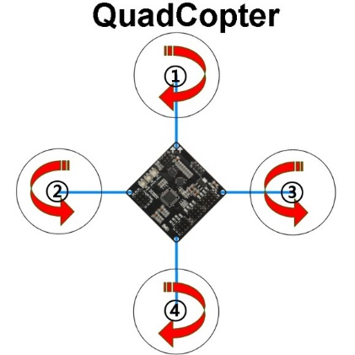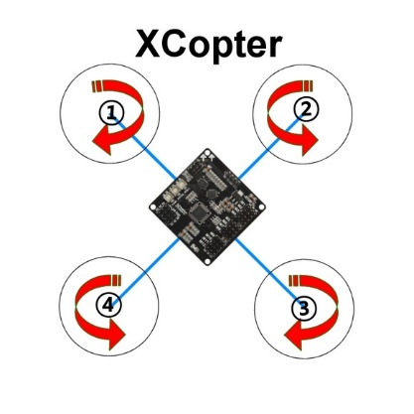  
对于这两种模式，kk都是支持的，但是你在买的时候需要向老板说明你要的是哪种模式，不然买回来不对的话就得自己刷固件了，因为暂时没有用到刷固件的内容，所以先不深入这个话题。

**1. 接线安装**

附上一张kk板子的图片，以便对KK有个大概的认识  
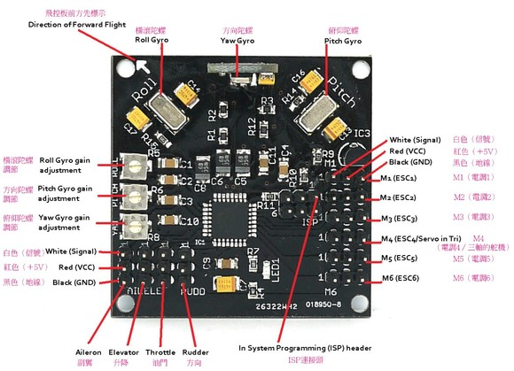  
将飞控板上的4个通道输入插座连接至接收机，各个通道按照如下顺序对应：  
AIL——副翼        
ELE——升降舵  
THR——油门  
RUDD——方向舵  
当然别忘了给接收机供电。  
电调部分，按照上面飞行模式的图中的顺序依次接到M1~M4接口。  
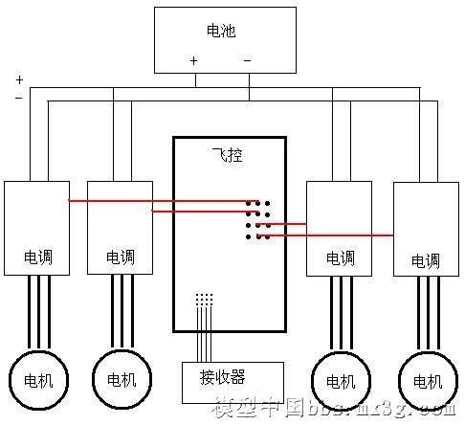  
具体的接线方法可以参考前面的视频，对于之前的疑问，kk电源的供给，应该是来自于电调没错，顺便电调能把电压降到5v。  
  
**2. 调试**

飞控板带有3个电位器旋钮  
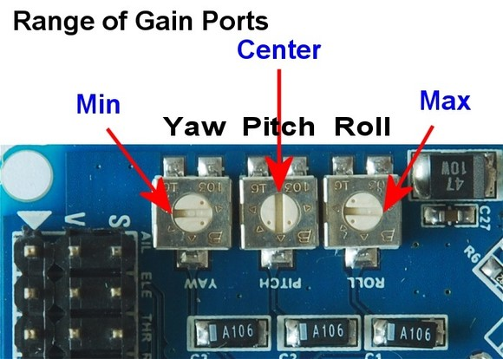

主要用在两个地方：  
**•基本设置；**   
开机时如果某个旋钮或者全部旋钮处于最小位置(逆时针方向转到底)，  
则会进入对应的设置项目。  
**•正常使用时，调整三个轴向陀螺仪的感度**   
逆时针方向旋转为减小感度，顺时针方向旋转为增大感度，  
如上图所示：  
左边的旋钮位置表示方向舵(YAW)感度为最小，  
中间的旋钮位置表示升降舵(PITCH)感度为50%，  
右边的旋钮位置表示副翼(ROLL)感度为最大。

**基本设置**   
每次连接新的遥控设备或者电调来使用时，都需要对飞控板做一次基本设置。基本设置主要包含以下步骤1～4：  
1．  设置遥控器通道的正反向；  
2．  通道中立点校准；  
3．  设置陀螺仪修正方向；  
4．  油门行程校准；  
5．  清除所有设置参数(通常无需使用此功能)；  
6．  调整陀螺仪感度；  
7．  用遥控器设置启动模式。  
请在确保所有设置完成前先不要安装螺旋桨，避免受伤！

1．  设置遥控器通道的正反向；  
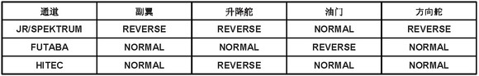  
请在遥控器上新建一组模型数据（如果遥控器有此功能的话），或者清除所有遥控器设置参数后再设置通道正反向，然后按照上表中的正反参数来调整您的遥控器，如果您的遥控器品牌不在上述表格中，那就需要通过自行测试来确定每个通道的正反状态。  
请注意不要打开遥控器的任何混控功能，否则会导致输入飞控的信号不正确。  
测试过程   
-打开发射机和飞控电源  
-油门推到1/4位置，电机应该会启动  
-向前推俯仰手柄，俯仰轴上的后面位置的电机应该会加速；否则的话，需要将俯仰通道反向设置  
-向左推横滚手柄，横滚轴上的，右边位置的电机应该会加速；否则的话，需要将横滚通道反向设置  
-向左推偏航手柄，俯仰轴上的前、后面位置的电机应该会加速；否则的话，需要将偏航通道反向设置

2．  通道中立点校准  
中立点校准指的是让飞控的3个通道（除油门外）认准对应遥控器通道的中立点信号，避免因遥控器本身信号的误差导致飞行出现误动作。  
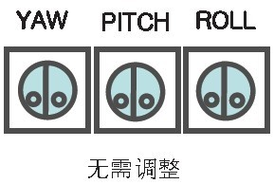

- 油门最低状态下，升降舵摇杆拉至最低保持3秒，灯快闪，这时放开升降摇杆至中立（油门还是保持最低位），程序开始校准，完成时灯闪一下，中立点校准完毕。  
看到另外一个文档上说是：将PITCH旋钮调整到0位置，系统通电即可校准完毕。可能是版本不一样，上面无需调整旋钮的是在v5.5的说明说上看到的。

3．  设置陀螺仪修正方向  
陀螺仪修正方向指的是飞控在三个轴向上对机体倾斜的方向进行角度判断而做出的反动作修正。修正方向针对副翼、升降舵和方向舵三个通道，每个通道可以独立设置正反修正，默认情况下，三个通道都为正向修正。  
检查陀螺方向   
-打开发射机和飞控电源  
-油门推到1/4位置，电机应该会启动  
-机头(俯仰轴)向前/朝下倾斜，俯仰轴前面位置的电机应该会加速;否则的话，俯仰陀螺需要反向设置  
-四轴(翻滚轴)向左/朝下倾斜，翻滚轴左边位置的电机应该会加速;否则的话，翻滚陀螺需要反向设置  
-沿偏航轴顺时针转动四轴，俯仰轴前后位置的电机应该会加速;否则的话，偏航陀螺需要反向设置  
修正过程   
-将ROLL旋钮调整到0位置（逆时针旋转）  
 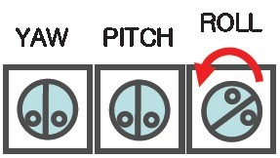  
-系统通电,等待飞控LED快闪3次，表示进入陀螺仪修正方向调整功能；  
-设置陀螺仪修正方向，把对应通道的摇杆拨到左边或者上面位置，表示正向修正，拨到右边或者下面位置，表示反向修正，当任意方向拨动摇杆时，飞控LED会常亮，摇杆回到中间时，LED会熄灭；  
-设置完成，断电并把ROLL旋钮调整到正常位置（一般是中点附近）。

4．  油门行程校准  
油门行程校准很重要，处理好这个步骤可以确保电机运转的一致性较好而不是出现误动作，所以请注意，不要使用无法设置油门行程的电调！  
-请先把电调设置项目中的“电池类型”调整成“镍氢/镍镉”而不是“锂电”  
-将YAW旋钮调整到0位置（逆时针旋转）;  
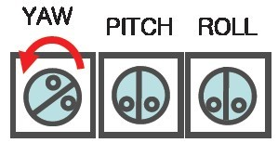  
-打开发射机, 把油门摇杆推到最高位置；  
-系统通电；  
-等待飞控LED快闪3次，表示进入油门行程校准功能；  
-确认接收机正常收到遥控器信号后继续等待几秒钟；  
-等待飞控LED快闪3次（开始校准）（仅限于V1.6固件及后续版本）；  
-等待电调确认好油门最高点信号（请根据电调说明书听电机提示音）；  
-把油门摇杆推到最低位置；  
-等待电调确认好油门最低点信号；  
-设置完成，断电并把YAW旋钮调整到正常位置（一般是中点附近）。

5．  清除所有设置参数  
此功能用于复位飞控，恢复所有参数为默认值（与重新刷写固件后的情况一致）。  
-将三个旋钮都调整到0位置（逆时针旋转）：   
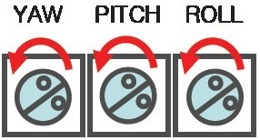  
-系统通电；  
-等待几秒钟；  
-复位完成，断电并把三个旋钮调整到正常位置（一般是中点附近）。  
  
6．  调整陀螺仪感度；  
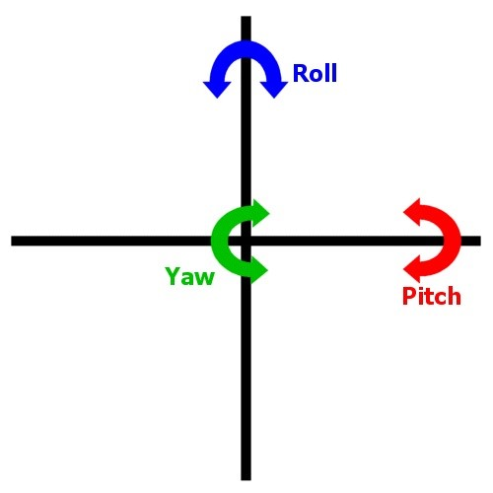  
-增大感度：对应的旋钮顺时针旋转；  
-减小感度：对应的旋钮逆时针旋转；  
-初始陀螺仪感度值为50%；  
-飞行时，可以逐渐增大感度，当机体开始出现快速摆动，就稍微减小一点感度，直到可以稳定即可；  
-如果感度太低，机体对摇杆动作的反应就会变得较为迟缓。  
  
7．  用遥控器设置启动模式。  
-系统通电后，必须使用特定的摇杆动作来启动，直到LED常亮后飞控才能正常工作；  
-正常情况下应按照如下动作启动飞控：  
     -油门置于最低点，方向舵置于最右边；  
     -等待大约1秒钟，LED就会常亮，这时即可开始飞行。  
-如果启动失败，请尝试以下几种方法：  
     -把油门微调往下调整；  
     -检查油门及方向舵通道的正反向是否正确无误。  
-以下是启动/陀螺仪校准模式的摇杆动作图：

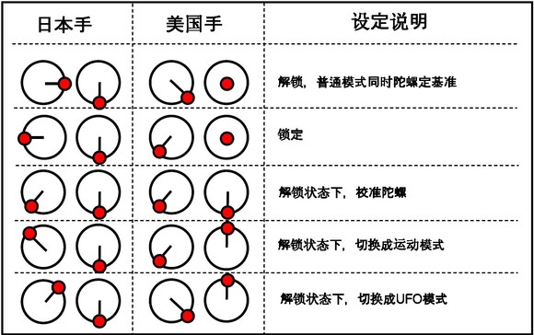  
  不同飞行模式的区别：  
-普通模式(Normail Mode)：灵敏度为50%，适合悬停及小动作飞行；  
-运动模式(Acro Mode)：灵敏度70%，适合航线飞行；  
-UFO模式(UFO Mode)：方向舵灵敏度为90%，其他通道为50%；